直播课程网上报名流程
附件4：

- 登录：www.sacee.org.cn ，点击首页右侧 “新学员注册”；扫描右侧二维码，关注经济师继续教育微信公众号。
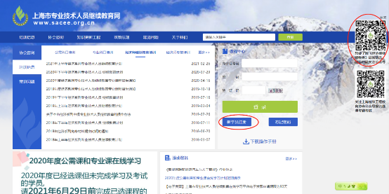

2、填写个人信息（姓名和身份证必须如实准确填写，注册后将无法更改），点击“注册”完成新学员注册。（标“*”为必填项）
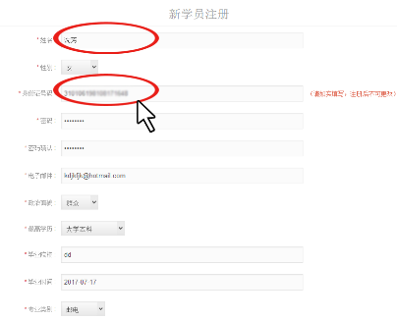
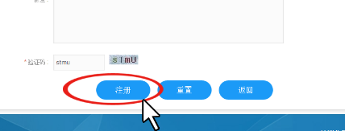
3、进入课程中心页面，点击左侧上方“课程选择”完善个人信息并上传照片。注意，照片必须为本人单色背景证件照（尺寸和格式见页面红字），上传后无法修改。
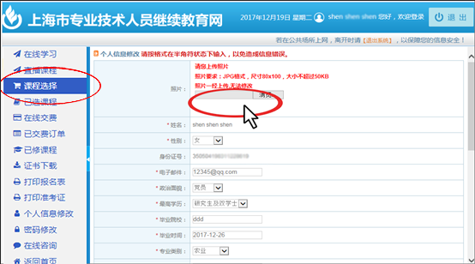
4、点击左边“课程选择”，点击右侧 “专业科目”，进去后选择“上海继续工程教育协会”，点“报名选课”。如需“公需科目学时”，点击“公需科目”图标（凡是直播课均为必修课）
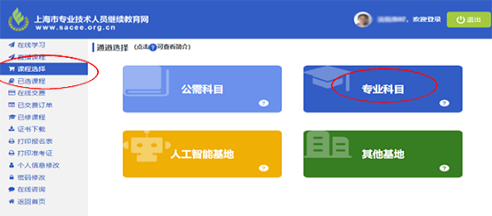
5、选择上海继续工程教育协会，点击右侧“报名选课”。
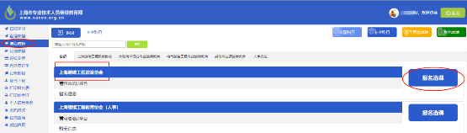

6、点击课程右侧的“选择”并点击“确定”，右侧状态会变为“已选择”，代表已经选择了该课程。
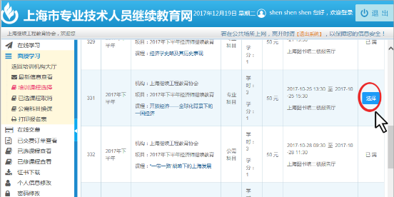
7、如需取消已选择课程，请点击左侧“已选课程”后，点击需要取消课程后的“取消”按钮即可。注：此处的取消课程是指已选择未付费的课程，一旦缴费，将无法再取消课程。
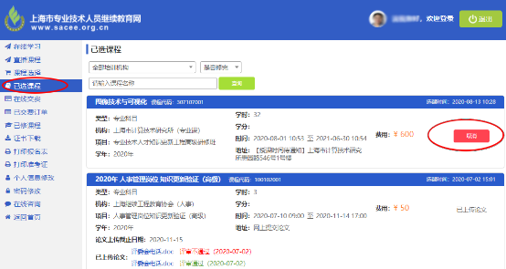
8、选课完毕后，点击左侧“在线交费”，选择相应的培训机构和培训项目，核对所选课程后点击右侧“交费”。
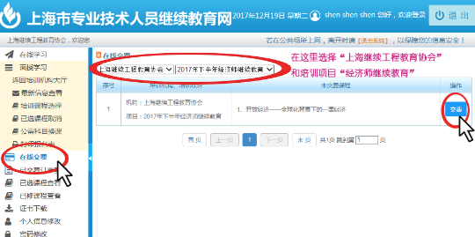
9、再次核对所选课程后在课程前 “勾选”；选择发票类型并正确填写发票信息（发票类型和发票信息请谨慎选择填写）；核对发票信息无误后点击“提交订单”并 “确认交费”。（发票抬头等信息必须准确无误）
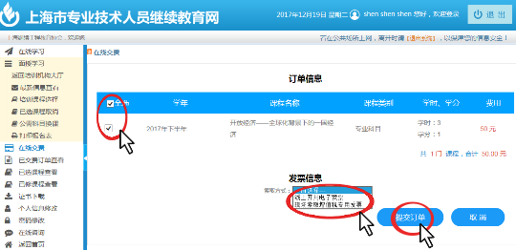
10、使用手机微信，扫描“二维码”，微信付款完成后点击“支付完成”。
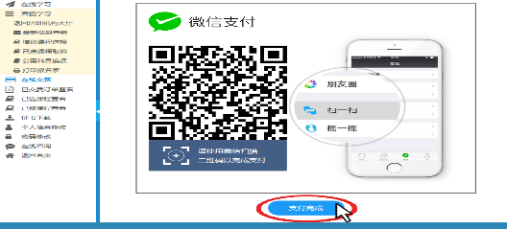
11、付款成功后，点击左侧“已交费订单”可查看已交费的订单；右侧发票信息处开票状态为“开具中”，状态变为“发票下载”后就可点击下载电子发票。
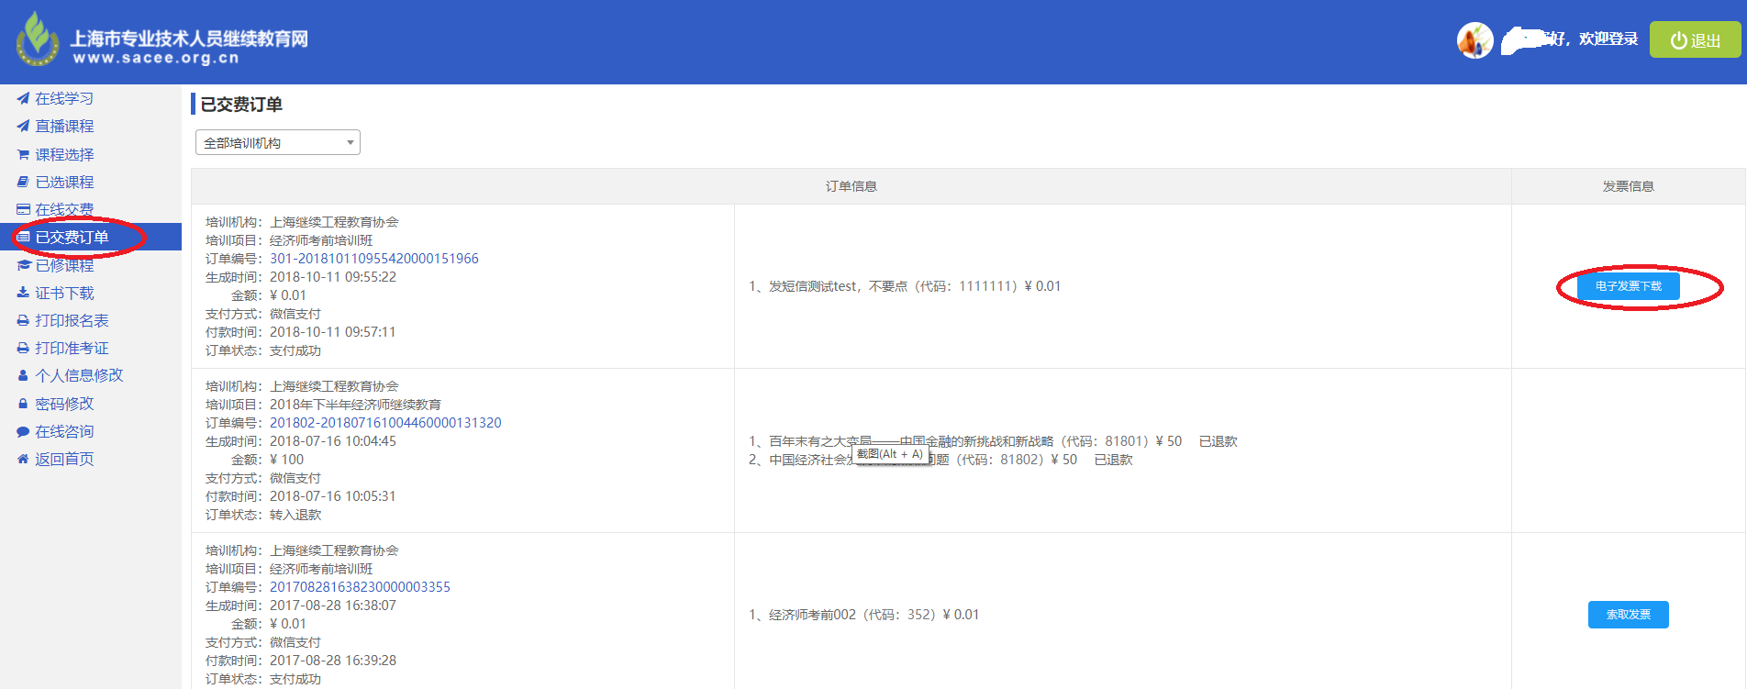

用PDF阅读器打开下载的发票文件，直接打印即可
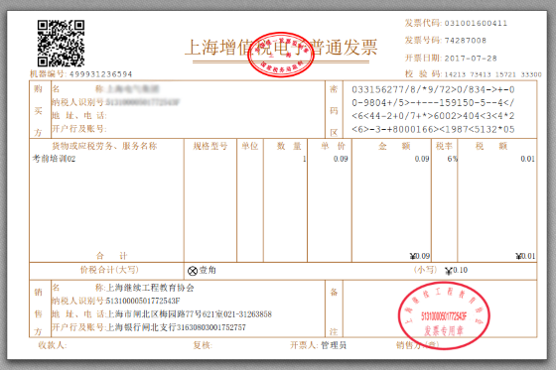

如果之前选择的是“专票”，则需发邮件到peixun-2@sacee.org.cn 告知老师需要领取发票（注明姓名、身份证、联系方式），上课时在现场领取。

12、点击左侧“打印报名表”，再点击右侧“打印”。
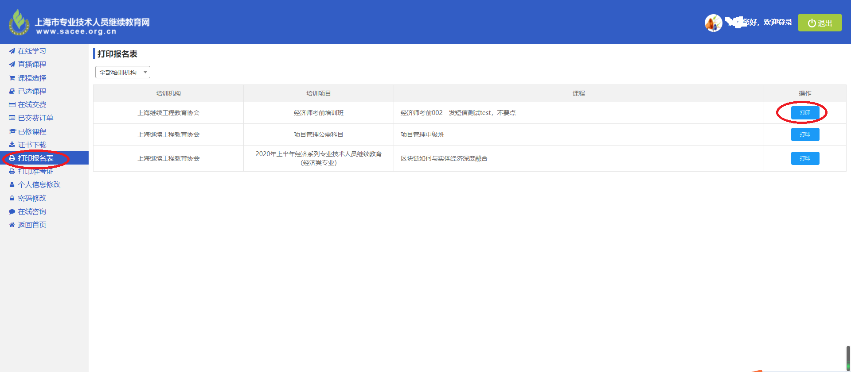
将报名表打印出来备用。
